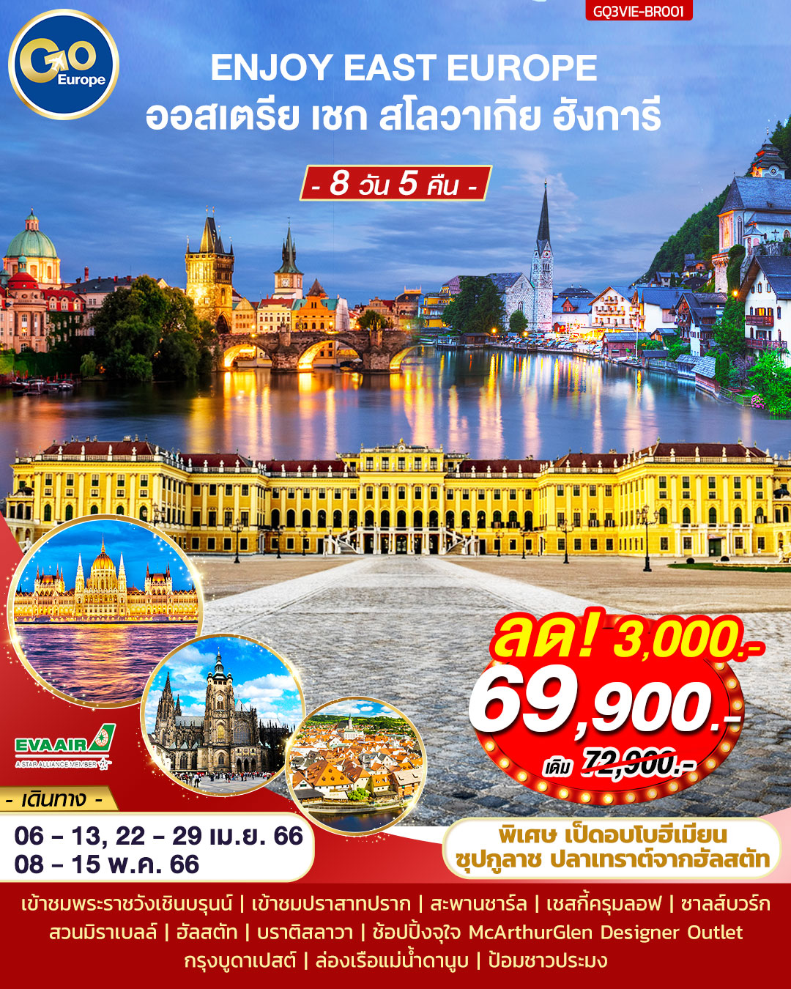
ENJOY EAST EUROPEออสเตรีย เชก สโลวาเกีย ฮังการี
8 วัน 5 คืน โดยสายการบินEVA Air (BR)
กําหนดวันเดินทาง | ผู้ใหญ่พัก 2-3 ท่าน ท่านละ | พักเดี่ยว เพิ่มท่านละ
6 – 13 เมษายน 2566 | 75,900.- | 10,900.-
22 – 29 เมษายน 2566 | 69,900.-^{72,900.-} | 10,900.-
8 – 15 พฤษภาคม 2566 | 69,900.-^{72,900-} | 10,900.-
โปรแกรมอาจจะมีการปรับเปลี่ยนตามความเหมาะสมของสภาพอากาศและฤดูกาล
ราคาทัวร์ข้างต้นยังไม่รวมค่าทิปมัคคุเทศน์ท้องถิ่นและคนขับรถรวม 12/ท่าน/ทริป
ราคาทัวร์ข้างต้นยังไม่รวมค่าทิปหัวหน้าทัวร์ที่ดูแลคณะจากเมืองไทย 24/ท่าน/ทริป

 | โปรแกรมการเดินทาง | เช้า | เที่ยง | ค่ำ | โรงแรมที่พัก
1 | กรุงเทพฯ | ✈ | ✈ | ✈
2 | กรุงเทพฯ – เวียนนา – พระราชวังเชินบรุนน์ – ปราก | ✈ |  |  | NH PRAGUE
3 | ปราก – ปราสาทปราก – สะพานชาร์ล – เมืองเก่าปราก |  |  |  | NH PRAGUE
4 | ปราก – เชสกี้ครุมลอฟ – ชาลส์บวร์ก – ปราก |  |  |  | BEST WESTERN PLUS AMADIA
5 | ชาลส์บวร์ก – ฮัลสตัท – กรุงบราติสลาว่า |  |  |  | NH GATE ONE
6 | บราติสลาว่า – OUTLET – กรุงบูดาเปสต์ – ล่องเรือแม่น้ำดานูบ |  |  |  | HOLIDAY BEACH BUDAPEST
7 | บูดาเปสต์ – ป้อมชาวประมง – เวียนนา – สนามบิน |  |  | ✈
8 | กรุงเทพฯ | ✈ | ✈ | ✈

วันแรก | กรุงเทพฯ (สนามบินสุวรรณภูมิ)
23.30 น. | คณะพร้อมกัน ณ สนามบินสุวรรณภูมิ อาคารผู้โดยสารระหว่างประเทศ เคาน์เตอร์สายการบิน อี.วี.เอ.แอร์ ประตู 8 แถว Q พบเจ้าหน้าที่คอยอำนวยความสะดวก
วันที่สอง | กรุงเทพฯ – เวียนนา – พระราชวังเชินบรุนน์ – ปราก
02.20 น. | ออกเดินทางสู่กรุงเวียนนา โดยสายการบิน อี.วี.เอ. แอร์ไลน์ (EVA Airline) เที่ยวบินที่ BR 061
08.35 น. | เดินทางถึง สนามบินเวทชาท กรุงเวียนนา ประเทศออสเตรีย (เวลาท้องถิ่นช้ากว่าประเทศไทย 6 ชั่วโมง) หลังจากนั้นผ่านขั้นตอนการตรวจคนเข้าเมือง เดินทางสู่กรุงเวียนนา (Vienna) เมืองหลวงของประเทศออสเตรีย จากนั้นนำท่านเข้าชมความงดงามของพระราชวังเชินบรุนน์ (Schoenbrunn Palace) แห่งราชวงศ์ฮัปสเบิร์ก ซึ่งมีประวัติการสร้างมาตั้งแต่กลางคริสต์ศตวรรษที่ 16 และต่อมาพระนางมาเรีย เทเรซ่า ให้สร้างขึ้นใหม่อย่างสง่างามด้วยจำนวนห้องถึง 1,441 ห้องในระหว่างปีค.ศ.1744 – 1749 เพื่อใช้เป็นพระราชวังฤดูร้อน ชมความโอ่อ่าของท้องพระโรงและพลับพลาที่ประทับ ซึ่งได้รับการตกแต่งอย่างวิจิตรบรรจง และสวยงามไม่แพ้พระราชวังแวร์ซายของฝรั่งเศส
กลางวัน | รับประทานอาหารกลางวัน ณ ภัตตาคารอาหารจีน
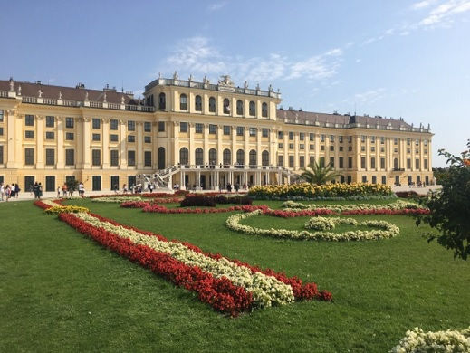 | 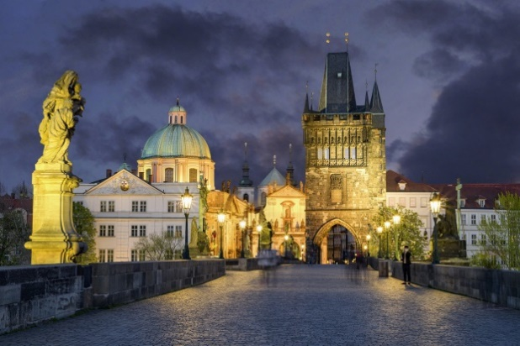  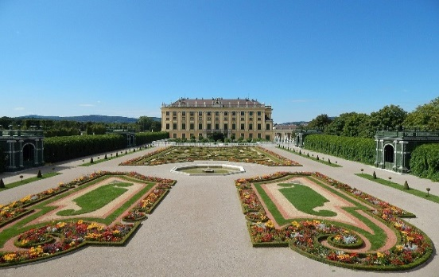  จากนั้นนำคณะเดินทางสู่กรุงปราก (Prague) เมืองหลวงของประเทศสาธารณรัฐเช็ก อดีตเมืองหลวงของสาธารณรัฐเช็กโกสโลวาเกีย ซึ่งได้สมญานามมากมาย เช่น นครแห่งปราสาท และโรมแห่งอุดรทิศ
ค่ำ | รับประทานอาหารค่ำ ณ ภัตตาคารอาหารพื้นเมือง
ที่พัก | นำท่านเข้าสู่ที่พัก NH PRAGUE หรือเทียบเท่า
วันที่สาม | ปราก – ปราสาทปราก – สะพานชาร์ล – เมืองเก่าปราก
เช้า | รับประทานอาหารเช้า ณ ห้องอาหารของโรงแรม
นำท่านเข้าชมปราสาทแห่งปราก (Prague Castle) ที่สร้างขึ้นอยู่บนเนินเขาตั้งแต่สมัยคริสต์ศตวรรษที่ 9 ในสมัยเจ้าชาย Borivoj แห่งราชวงศ์ Premyslids ซึ่งเป็นธรรมเนียบของประธานาธิบดีตั้งแต่ปี ค.ศ. 1819 จนถึงปัจจุบัน ชมมหาวิหารเซนต์ วิตุส (St.Vitus Cathedral) อันงามสง่าด้วยสถาปัตยกรรมแบบโกธิคในสมัยศตวรรษที่ 14 นับว่าเป็นมหาวิหารสไตล์โกธิคที่ใหญ่ที่สุดในกรุงปราก ซึ่งพระเจ้าชาร์ลที่ 4 โปรดให้สร้างขึ้นในปี ค.ศ.1344 ภายในเป็นที่เก็บพระศพของกษัตริย์ที่สำคัญในอดีต เช่น พระเจ้าชาร์ลที่ 4, พระเจ้าเฟอร์ดินานด์ที่ 1 และ พระเจ้าแมกซิมิเลี่ยนที่ 2 เป็นต้น (กรณีมีพิธีภายในมหาวิหาร อาจไม่ได้รับอณุญาตให้เข้าชม) แล้วชมพระราชวังหลวง (Royal Palace) ที่เป็นหนึ่งในส่วนที่เก่าแก่ที่สุดของปราสาท ซึ่งใช้เป็นที่ประทับของเจ้าชายโบฮีเมียนทั้งหลาย นำท่านเดินชมย่านช่างทองโบราณ (Golden Lane) ซึ่งปัจจุบันมีร้านขายของที่ระลึกวางจำหน่ายอยู่มากมาย จากนั้นนำท่านเดินเล่นบนสะพานชาร์ล (Charles Bridge) สะพานเก่าแก่ข้ามแม่น้ำวัลตาวา สไตล์โกธิคที่สร้างขึ้นตั้งแต่กลางคริสต์ศตวรรษที่ 14 สมัยพระเจ้าชาร์ลที่ 4 ชมรูปปั้นโลหะของเหล่านักบุญที่ตั้งอยู่สองข้างราวสะพานกว่า 30 องค์
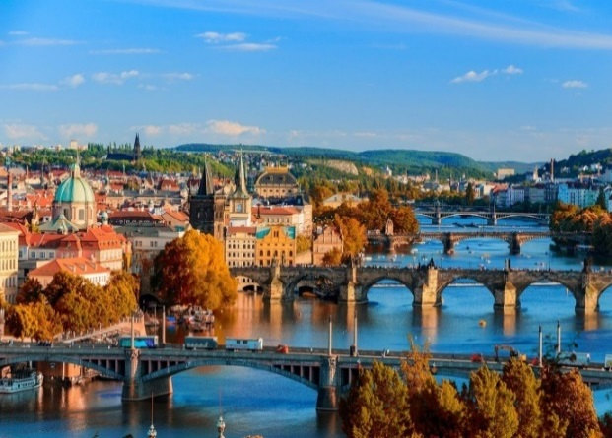
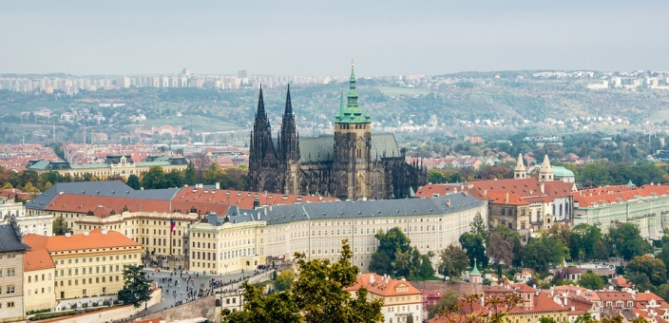
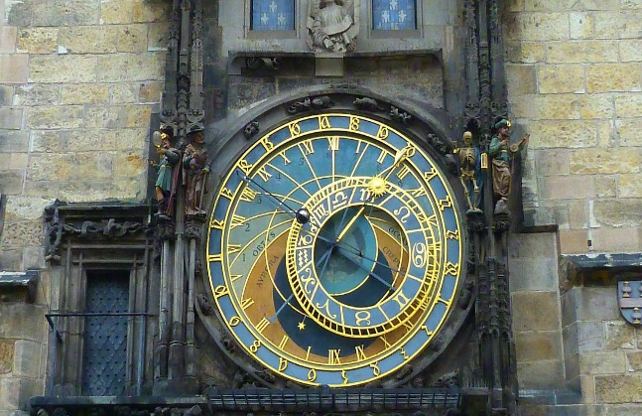

กลางวัน | รับประทานอาหารกลางวัน ณ ภัตตาคารอาหารจีน
บ่าย | จากนั้นนำท่านเดินเที่ยวชมประตูเมืองเก่า “Powder Gate” ขอบเขตเมืองในสมัยโบราณ, ศาลาว่าการเมืองหลังเก่า (Old town Hall) ที่สร้างมาตั้งแต่ปี ค.ศ.1338 มีจุดเด่นคือ นาฬิกาดาราศาสตร์ (Astronomical Clock) ที่สวยงามและยังตีบอกเวลาทุกๆ ชั่วโมง ให้เวลาท่านเดินอิสระเดินเล่นย่านเมืองเก่า ให้ท่านได้เลือกซื้อสินค้าพื้นเมือง เช่น เครื่องแก้วโบฮีเมียหรือเลือกซื้อสินค้าแบรนด์เนม อาทิเช่น Louis Vitton, Furla, Gucci, Lacoste เป็นต้น
เย็น | รับประทานอาหารค่ำ ณ ภัตตาคารอาหารจีน
ที่พัก | นำท่านเข้าสู่ที่พัก NH PRAGUE หรือเทียบเท่า
วันที่สี่ | ปราก – เชสกี้ครุมลอฟ – ซาลส์บวร์ก – สวนมิราเบลล์
เช้า | รับประทานอาหารเช้า ณ ห้องอาหารของโรงแรม
 | นำท่านเดินทางสู่เมืองมรดกโลกเชสกี้ ครุมลอฟ (Cesky Krumlov) เที่ยวชมเมืองที่ได้ชื่อว่าเป็นเพชรเม็ดงามแห่งโบฮีเมีย เมืองที่ได้รับการยกย่องจากองค์การยูเนสโก้ให้เป็นเมืองมรดกโลกในปรค.ศ.1992 (World Heritage) เมืองนี้ตั้งอยู่ริมสองฝั่งของแม่น้ำวัลตาวา ความโดดเด่นของเมืองที่มีอาคารเก่าแก่ตั้งแต่ยุคกลางกว่า 300 ปี หลังได้รับการอนุรักษ์และขึ้นทะเบียนไว้ให้เป็นสถานที่สำคัญแห่งหนึ่งของโลก
กลางวัน | รับประทานอาหารกลางวัน ณ ภัตตาคารอาหารพื้นเมือง(เมนูพิเศษ เป็ดอบโบฮีเมียนสไตล์เชค)
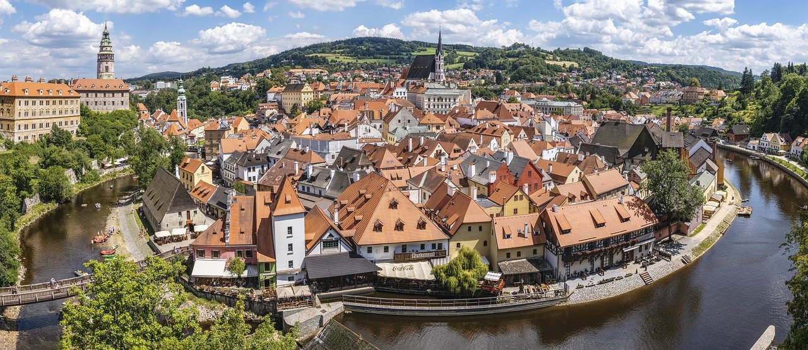 | นำท่านชมปราสาทครุมลอฟ (Krumlov Castle) จากบริเวณรอบนอก ซึ่งสร้างขึ้นในปีค.ศ.1250 ถือเป็นปราสาทที่ใหญ่เป็นอันดับสองของประเทศรองลงมาจากปราสาทปราก มีอายุเก่าแก่กว่า 700 ปี ซึ่งตั้งอยู่ริมฝั่งแม่น้ำวอลตาวา (Valtawa River) ตรงบริเวณคุ้งน้ำ ฝั่งตรงข้ามเป็นย่านเมืองเก่าคลาสสิค Senete Square และโบสถ์เก่ากลางเมือง หลังจากนั้นนำท่านออกเดินทางสู่เมืองซาลส์บวร์ก (Salzburg) ประเทศออสเตรีย เมืองที่เป็นบ้านเกิดของนักดนตรีเอก “วูล์ฟกัง อมาดิอุส โมสาร์ท” ที่มีชื่อเสียงก้องโลก โดยงเมืองซาลส์บวร์กมีความหมายว่า “ปราสาทเกลือ” เยี่ยมชมเขตเมืองเก่าศิลปะบาโรกที่ตั้งอยู่บนฝั่งแม่น้ำซัลซาค เมืองซาลส์บวร์กเคยเป็นที่ประทับถาวรของอาร์คบิชอป และ เป็นศูนย์กลางทางศาสนาคริสต์นิกายคาทอลิกที่สำคัญยิ่งของบรรดาประเทศที่ใช้ภาษาเยอรมัน นำท่านชมสวนมิราเบลล์ (Mirabel Garden) ซึ่งเป็นฉากหนึ่งในการถ่ายทำภาพยนตร์เรื่อง “มนต์รักเพลงสวรรค์” (The Sound of Music) ที่โด่งดังไปทั่วโลก
ค่ำ | รับประทานอาหารค่ำ ณ ภัตตาคารอาหารจีน
ที่พัก | นำท่านเข้าสู่ที่พัก BEST WESTERN PLUS AMADIA หรือเทียบเท่า
วันที่ห้า |  | ซาลส์บวร์ก – ฮัลสตัท – บราติสลาวา
เช้า |  | รับประทานอาหารเช้า ณ ห้องอาหารของโรงแรม
 |  | ออกเดินทางสู่ฮัลสตัท (Hallstatt) หมู่บ้านมรดกโลกแสนสวยที่มีอายุกว่า 4,500 ปี เป็นเมืองที่ตั้งอยู่ริมทะเลสาบ โอบล้อมด้วยขุนเขาและป่าสีเขียวขจีที่มีสวยงามราวกับภาพวาด กล่าวกันว่าเป็นเมืองที่โรแมนติกที่สุดใน Salzkammergut เขตที่อยู่บนอัพเพอร์ออสเตรีย และมีทะเลสาบที่สวยงามถึง 76 แห่ง ออสเตรียให้ฉายาเมืองนี้ว่าเป็นไข่มุกแห่งออสเตรีย และเป็นพื้นที่มรดกโลกของ UNESCO Cultural-Historical Heritage เพียงเดินเที่ยวชมเมืองเสมือนหนึ่งท่านอยู่ในภวังค์แห่งความฝัน
กลางวัน |  | รับประทานอาหารกลางวัน ณ ภัตตาคารพื้นเมือง (เมนูพิเศษ ปลาเทร้าท์จากทะเลสาบฮัลสตัทย่าง) **ถ้าในกรณ๊ไม่สามารถหาปลาเทร้าท์ได้ ทางบริษัทขอเปลี่ยนเป็นปลาชนิดอื่นจากทะเลสาบฮัลสตัทแทน**
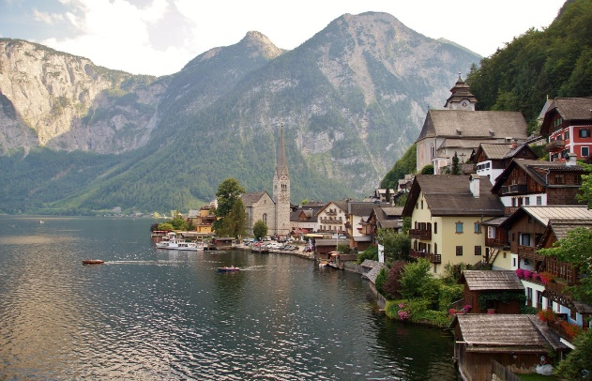  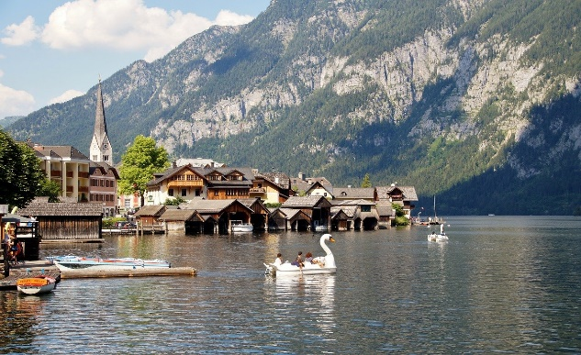  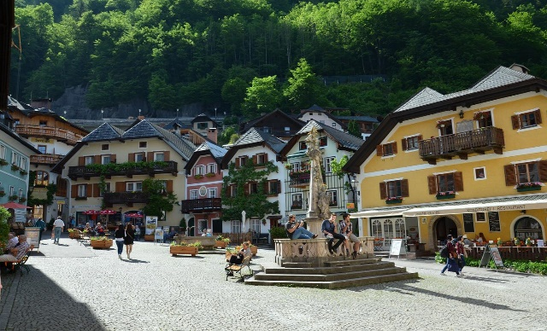 |  | จากนั้นนำเดินทางสู่กรุงบราติสลาว่า (Bratislava) เมืองหลวงและเมืองที่ใหญ่ที่สุดของประเทศสโลวัค (Slovak) ตั้งอยู่ริมฝั่งแม่น้ำดานูบที่บริเวณพรมแดนของ สโลวัค ออสเตรีย และฮังการี และใกล้กับพรมแดนสาธารณรัฐเช็ก นำท่านชมบรรยากาศของกรุงบราติสลาวา ซึ่งเป็นที่ตั้งของรัฐสภาแห่งสโลวัก นำท่านถ่ายรูปด้านนอกคู่กับปราสาทบราติสลาวา (Bratislava Castle) ซึ่งเป็นอาคารทรงสี่เหลี่ยมผืนผ้าตั้งอยู่บนเนินเขา ริมฝั่งแม่น้ำดานูบ ท่านสามารถชมทัศนียภาพอันงดงามของเมืองได้จากมุมของปราสาทแห่งนี้ จากนั้นนำท่านเดินเล่นย่านเมืองเก่าที่สวยงามของกรุงบราติสลาว่า
เย็น |  | รับประทานอาหารค่ำ ณ ภัตตาคารอาหารจีน
ที่พัก |  | นำท่านเข้าสู่ที่พัก NH GATE ONE หรือเทียบเท่า
วันที่หก |  | บราติสลาว่า – OUTLET – กรุงบูดาเปสต์ – ล่องเรือแม่น้ำดานูบ
เช้า |  | รับประทานอาหารเช้า ณ ห้องอาหารของโรงแรม
 |  | นำท่านเดินทางสู่ McArthurGlen Designer Outlet in Parndorf ให้เวลาท่านอิสระเพื่อช้อปปิ้งสินค้าแบรนด์เนมมากมาย อาทิ เช่น POLO, BALLY, BURBERRY, CALVIN KLEIN, SAMSONITE, ,ARMANI, FURLA , GUESS, LACOSTE, COACH, DIESEL , UGG,G STAR RAW, SUPERDRY , CONVERSE , ADIDAS ,VERCACE , VANS , PRADA , MICHALE KORS , LONGCHAMP ,GUCCI และอื่นๆอีกมากมาย
กลางวัน |  | อิสระอาหารกลางวันตามอัธยาศัย
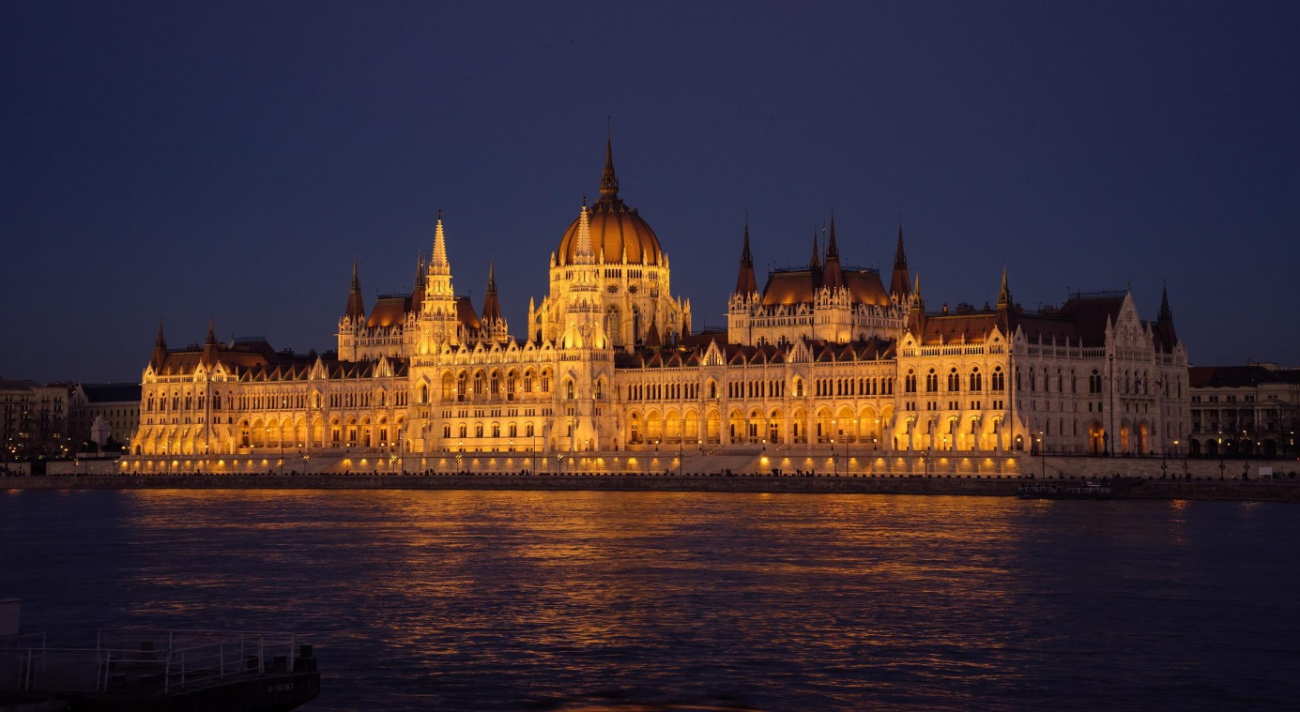 |  | นำท่านเดินทางผ่านย่านเกษตรกรรมข้ามพรมแดนสู่กรุงบูดาเปสต์ (Budapest) เมืองหลวงของประเทศฮังการี (Hungary) ซึ่งได้ชื่อว่าเป็นเมืองที่ทันสมัยและสวยงามด้วยศิลปวัฒนธรรมของชนหลายเชื้อชาติที่มีอารยธรรม รุ่งเรืองมานานกว่าพันปี ถึงกับได้รับการขนานนามว่าเป็น “ไข่มุกแห่งแม่น้ำดานูบ” ชมเมืองที่ได้ชื่อว่างดงามติดอันดับโลกด้วยทัศนียภาพบนสองฝั่งแม่น้ำดานูบ นำท่านล่องเรือแม่น้ำดานูบอันเลื่องชื่อ ชมความงามของทิวทัศน์และอารยะธรรมของฮังการีในช่วง 600-800 ปีมาแล้วที่ตั้งเรียงรายกันอยู่ 2 ฟากฝั่ง ชมความตระการตาของอาคารต่างๆ อาทิ อาคารรัฐสภาซึ่งงดงามเป็นที่ร่ำลือ ด้วยสถาปัตยกรรมแบบโกธิคบนตัวอาคารประกอบด้วยยอดสูงถึง 365 ยอด นอกจากนี้ท่านจะได้ชมสะพานเชน สะพานถาวรแห่งแรกที่สร้างข้ามแม่น้ำดานูบ โดยนาย WILLIAM TIERNEY CLARK วิศวกรชาวอังกฤษ เหล็กทุกชิ้นที่ใช้ในการสร้างได้ถูกนำมาจากประเทศอังกฤษเช่นกัน  (การล่องเรือขึ้นอยู่กับสภาพอากาศ โดยเฉพาะในช่วงฤดุหนาว น้ำในแม่น้ำอาจกลายเป็นน้ำแข็ง จนไม่สามารถล่องเรือได้ หรือมีเหตุการณ์อื่นๆจนไม่สามารถล่องเรือได้ ทางบริษัทขอคืนเงินจำนวน 10 ยูโรต่อท่าน)
เย็น |  | รับประทานอาหารค่ำ ณ ภัตตาคารอาหารพื้นเมือง
ที่พัก |  | นำท่านเดินทางเข้าสู่ที่พัก HOLIDAY BEACH BUDAPEST หรือเทียบเท่า
วันที่เจ็ด |  | บูดาเปสต์ –โบสถ์แมทเธียส - ป้อมชาวประมง – เวียนนา – ถนนสายวงแหวน - สนามบิน
เช้า |  | รับประทานอาหารเช้า ณ ห้องอาหารของโรงแรม
 |  | นำท่านชมบริเวณ CASTLE HILL ซึ่งเต็มไปด้วยสถาปัตยกรรมโบราณอันทรงคุณค่า ถ่ายรูปด้านนอกของอาคารพระราชวังโบราณ และชมบริเวณรอบนอกโบสถ์แมทเธียส (Matthias Church) ซึ่งเคยใช้เป็นสถานที่จัดพิธีสวมมงกุฎให้กษัตริย์มาแล้วหลายพระองค์ ชื่อโบสถ์มาจากชื่อกษัตริย์แมทเธียส ซึ่งเป็นกษัตริย์ที่ทรงพระปรีชาสามารถมาก และยังเป็นกษัตริย์ผู้ทรงสร้างสิ่งก่อสร้างที่งดงามในเมืองหลวงต่างๆ อีกมากมาย ตัวโบสถ์สร้างแบบสไตล์นีโอ-โกธิค หลังคาสลับสีสวยงามอันเป็นจุดเด่นที่สุดในศตวรรษที่ 15 ถัดจากโบสถ์เป็นอนุสาวรีย์ของพระเจ้าสตีเฟ่นที่ 1 พระบรมรูปทรงม้า ผลงานประติมากรรมที่งดงามแห่งศตวรรษที่ 11 ตั้งอยู่ทางด้านหน้า ป้อมชาวประมง (Fisherman’s Bastion) จุดชมวิวเหนือเมืองบูดาเปสที่ท่านสามารถชมความงามของแม่น้ำดานูบได้เป็นอย่างดี ป้อมแห่งนี้สร้างขึ้นตั้งแต่ปีค.ศ.1905 โดยกลุ่มชาวประมงฮังกาเรียน จากนั้นนำท่านเดินทางข้ามพรมแดน เช็ก-ออสเตรีย สู่กรุงเวียนนา (Vienna) เมืองหลวงของประเทศออสเตรีย ผ่านชมเส้นทางธรรมชาติของทิวเขาสูง และพื้นที่อันเขียวชอุ่มของป่าไม้แห่งออสเตรีย
กลางวัน |  | รับประทานอาหารกลางวัน ณ ภัตตาคารอาหารพื้นเมือง(เมนูพิเศษ ซุปกุลาซ)
 |  | นำท่านผ่านชม ถนนสายวงแหวน (Ringstrasse) ที่รายล้อมไปด้วยอาคารอันงดงามสถาปัตยกรรมเก่าแก่ ผ่านชมโรงละครโอเปร่า ที่สร้างขึ้นในระหว่างปีค.ศ.1863-1869 แต่ตัวอาคารได้ถูกทำลายไปในช่วงสงครามโลกครั้งที่ 2 และเปิดใหม่อีกครั้งในปีค.ศ.1955 และผ่านชมพระราชวังฮอฟเบิร์ก (Hofburg Palace) ซึ่งเป็นกลุ่มอาคารที่เคยเป็น
 |  | นำท่านผ่านชม ถนนสายวงแหวน (Ringstrasse) ที่รายล้อมไปด้วยอาคารอันงดงามสถาปัตยกรรมเก่าแก่ ผ่านชมโรงละครโอเปร่า ที่สร้างขึ้นในระหว่างปีค.ศ.1863-1869 แต่ตัวอาคารได้ถูกทำลายไปในช่วงสงครามโลกครั้งที่ 2 และเปิดใหม่อีกครั้งในปีค.ศ.1955 และผ่านชมพระราชวังฮอฟเบิร์ก (Hofburg Palace) ซึ่งเป็นกลุ่มอาคารที่เคยเป็นที่ประทับของราชสำนักฮัปสบูร์ก มาตั้งแต่คริสต์ศตวรรษที่ 13 จนถึงต้นคริสต์ศตวรรษที่ 20
 |  | ได้เวลาอันสมควรนำเดินทางสู่สนามบิน เพื่อให้ท่านมีเวลาในการทำการคืนภาษี (Tax Refund) และมีเวลาในการเลือกซื้อสินค้าในร้านค้าปลอดภาษีภายในสนามบิน
18.35 น. |  | ออกเดินทางกลับสู่กรุงเทพฯ โดยสารเที่ยวบินที่ BR 062
วันที่แปด |  | กรุงเทพฯ
10.00 น. |  | เดินทางถึง สนามบินสุวรรณภูมิ กรุงเทพฯ โดยสวัสดิภาพ

อัตราค่าบริการและเงื่อนไขรายการท่องเที่ยว
ENJOY EAST EUROPE ออสเตรีย เชก สโลวาเกีย ฮังการี
8 วัน 5 คืน โดยสายการบินEVA Air (BR)
วันเดินทาง | ผู้ใหญ่พัก 2-3 ท่าน  ท่านละ | พักเดี่ยว
6 – 13 เมษายน 2566 | 75,900.- | 10,900.-
22 – 29 เมษายน 2566 | 69,900.-^{72,900.-} | 10,900.-
8 – 15 พฤษภาคม 2566 | 69,900.-^{72,900-} | 10,900.-

ราคาทัวร์ข้างต้นยังไม่รวมค่าทิปมัคคุเทศน์ท้องถิ่นและคนขับรถรวม 12/ท่าน/ทริป
ราคาทัวร์ข้างต้นยังไม่รวมค่าทิปหัวหน้าทัวร์ที่ดูแลคณะจากเมืองไทย 24/ท่าน/ทริป
***โปรแกรมอาจจะมีการปรับเปลี่ยนตามความเหมาะสมของสภาพอากาศและฤดูกาล***

เงื่อนไขการเดินทางเข้าออกจากประเทศไทย (Update 1 มิถุนายน 2565)
ผู้มีสัญชาติไทย
► เอกสารที่ต้องทำการเตรียมก่อนเดินทาง
1. พาสปอร์ตตัวจริง (อายุการใช้งานมากกว่า 6 เดือน)
2. เตรียมเอกสาร Vaccinated Certificate (ข้อมูลตรงตามพาสปอร์ต) หรือ เอกสาร International Vaccinated Certificate (สามารถลงทะเบียนขอออนไลน์ ได้ในแอปพลิเคชัน “หมอพร้อม” หรือวัคซีนพาสปอร์ต *เล่มสีเหลือง* ที่ออกโดยกรมควบคุมโรค กระทรวงสาธารณสุข ที่ได้รับวัคซีน
เงื่อนไขการให้บริการ
- ชำระเงินมัดจำท่านละ 40,000 บาท โดยโอนเข้าบัญชี ที่นั่งจะยืนยันเมื่อได้รับเงินมัดจำแล้วเท่านั้น
***ในกรณีที่ต้องการให้บริษัทยื่นวีซ่าให้ ค่าวีซ่าจะต้องชำระเข้ามาพร้อมค่ามัดจำ***
- ส่งสำเนาหน้าพาสปอร์ตของผู้ที่เดินทาง ที่มีอายุการใช้งานไม่น้อยกว่า 6 เดือน เพื่อทำการจองคิวยื่นวีซ่า
ภายใน 3 วันนับจากวันจอง หากไม่ส่งสำเนาหน้าพาสปอร์ตทางบริษัทขออนุญาติยกเลิกการจองทัวร์โดยอัตโนมัติ
- เมื่อได้รับการยืนยันว่ากรุ๊ปออกเดินทางได้ ลูกค้าจัดเตรียมเอกสารให้การขอวีซ่าได้ทันที
- หากท่านที่ต้องการออกตั๋วโดยสารภายในประเทศ (กรณีลูกค้าอยู่ต่างจังหวัด) ให้ท่านติดต่อเจ้าหน้าที่ก่อนออกบัตรโดยสารทุกครั้ง หากออกบัตรโดยสารโดยมิแจ้งเจ้าหน้าที่ ทางบริษัทขอสงวนสิทธิ์ไม่รับผิดชอบ ค่าใช้จ่ายที่เกิดขึ้น
- การยื่นวีซ่าในแต่ละสถานทูตมีการเตรียมเอกสาร และมีขั้นตอนการยื่นวีซ่าไม่เหมือนกัน ทั้งแบบหมู่คณะและยื่น รายบุคคล (แสดงตน) ท่านสามารถสอบถามข้อมูลเพื่อประกอบการตัดสินใจก่อนการจองได้จากทางเจ้าหน้าที่
- หากในคณะของท่านมีผู้ต้องการดูแลพิเศษ นั่งรถเข็น (Wheelchair), เด็ก, ผู้สูงอายุ, มีโรคประจำตัว หรือไม่สะดวกใน การเดินทางท่องเที่ยวในระยะเวลาเกินกว่า 4-5 ชั่วโมงติดต่อกัน ท่านและครอบครัวต้องให้การดูแลสมาชิกภายในครอบครัวของท่านเอง เนื่องจากการเดินทางเป็นหมู่คณะ หัวหน้าทัวร์มีความจำเป็นต้องดูแลคณะทัวร์ทั้งหมด
อัตราค่าบริการรวม
1. ค่าตั๋วเครื่องบิน ชั้นประหยัด ( Economy Class) ที่ระบุวันเดินทางไปกลับพร้อมคณะ (ในกรณีมีความประสงค์ อยู่ต่อ จะต้องไม่เกินจำนวนวัน และอยู่ภายใต้เงื่อนไขของสายการบิน)
2. ค่าภาษีสนามบินทุกแห่งตามรายการ
3. ค่ารถโค้ชปรับอากาศนำเที่ยวตามรายการ
4. ค่าห้องพักในโรงแรมตามที่ระบุในรายการหรือเทียบเท่า
5. ค่าอาหารตามที่ระบุในรายการ
6. ค่าเข้าชมสถานที่ท่องเที่ยวตามรายการ
7. ค่าประกันภัยการเดินทางรายบุคคล (หากต้องการเงื่อนไขกรมธรรม์สอบถามได้จากเจ้าหน้าที่)
ค่าประกันอุบัติเหตุคุ้มครองในระหว่างการเดินทางวงเงินไม่เกินท่านละ 1,000,000 บาท
ค่ารักษาพยาบาลในกรณีเกิดอุบัติเหตุวงเงินไม่เกินท่านละ 500,000 บาท (ตามเงื่อนไขกรมธรรม์)
** ลูกค้าท่านใดสนใจ...ซื้อประกันการเดินทางสำหรับครอบคลุมเรื่องสุขภาพสามารถสอบถามข้อมูล เพิ่มเติมกับทางบริษัทได้ **
- เบี้ยประกันเริ่มต้น 341 บาท [ระยะเวลา 4-6 วัน]
- เบี้ยประกันเริ่มต้น 395 บาท [ระยะเวลา 7-10 วัน]
**ความครอบคลุมผู้เอาประกันที่มีอายุตั้งแต่แรกเกิด ถึง 85 ปี **
[รักษาพยาบาล 2 ล้าน, เสียชีวิตหรือเสียอวัยวะจากอุบัติเหตุ 1.5 ล้านบาท]
8. ค่าภาษีมูลค่าเพิ่ม 7% (เฉพาะค่าบริการ)
อัตราค่าบริการไม่รวม
1. ค่าธรรมเนียมการจัดทำหนังสือเดินทาง
2. ค่าใช้จ่ายส่วนตัว อาทิเช่น ค่าเครื่องดื่มที่สั่งพิเศษ, ค่าโทรศัพท์, ค่าซักรีด, ค่าธรรมเนียมหนังสือเดินทาง, ค่าน้ำหนักเกินจากทางสายการบินกำหนดเกินกว่า 23 ก.ก. และมากกว่า 2 ชิ้น, ค่ารักษาพยาบาล กรณีเกิดการเจ็บป่วยจากโรคประจำตัว, ค่ากระเป๋าเดินทางหรือของมีค่าที่สูญหายในระหว่างการเดินทาง เป็นต้น
3. ค่าธรรมเนียมน้ำมันและภาษีสนามบิน ในกรณีที่สายการบินมีการปรับขึ้นราคา
4. ค่าบริการยกกระเป๋าในโรงแรม ซึ่งท่านจะต้องดูแลกระเป๋าและทรัพย์สินด้วยตัวท่านเอง
5. ค่าธรรมเนียมวีซ่าประเทศเชก รวมค่าบริการยื่นวีซ่า (6,000.-บาท)
6. ค่าทิปพนักงานขับรถและไกด์ท้องถิ่น (12 ยูโร/ต่อท่าน)
7. ค่าทิปมัคคุเทศก์จากเมืองไทย (24 ยูโร/ต่อท่าน)
เงื่อนไขการชำระค่าทัวร์ส่วนที่เหลือ
ทางบริษัทขอเก็บค่าทัวร์ส่วนที่เหลือ 45 วันก่อนการเดินทาง
หากท่านไม่ผ่านการอนุมัติวีซ่าหรือยกเลิกการเดินทางโดยเหตุจำเป็น
ทางบริษัทขอเก็บเฉพาะค่าใช้จ่ายที่เกิดขึ้นจริง

ข้อมูลเบื้องต้นในการเตรียมเอกสารยื่นวีซ่าและการยื่นวีซ่า
- การพิจารณาวีซ่าเป็นดุลยพินิจของสถานทูต มิใช่บริษัททัวร์ การเตรียมเอกสารที่ดีและถูกต้องจะช่วยให้การพิจารณา ของสถานทูตง่ายขึ้น
- กรณีท่านใดต้องใช้พาสปอร์ตเดินทาง ช่วงระหว่างยื่นวีซ่า หรือ ก่อนเดินทางกับทางบริษัท ท่านต้องแจ้งให้ทางบริษัทฯ ทราบล่วงหน้าเพื่อวางแผนในการขอวีซ่าของท่าน ซึ่งบางสถานทูตใช้เวลาในการพิจารณาวีซ่าที่ค่อนข้างนานและอาจไม่สามรถดึงเล่มออกมาระหว่างการพิจารณาอนุมัติวีซ่าได้
- สำหรับผู้เดินทางที่ศึกษาหรือทำงานอยู่ต่างประเทศ จะต้องดำเนินเรื่องการขอวีซ่าด้วยตนเองในประเทศที่ตนพำนักหรือศึกษาอยู่เท่านั้น
- หนังสือเดินทางต้องมีอายุไม่ต่ำกว่า 6 เดือน โดยนับวันเริ่มเดินทางออกนอกประเทศ หากนับแล้วต่ำกว่า 6 เดือน ผู้เดินทางต้องไปยื่นคำร้องขอทำหนังสือเดินทางเล่มใหม่ และกรุณาเตรียมหนังสือเดินทางเล่มเก่า ให้กับทางบริษัทด้วย เนื่องจากประวัติการเดินทางของท่านจะเป็นประโยชน์อย่างยิ่งในการยื่นคำร้องขอวีซ่า และจำนวนหน้าหนังสือเดินทาง ต้องเหลือว่างสำหรับติดวีซ่าไม่ต่ำกว่า 3 หน้า
- ท่านที่ใส่ปกหนังสือเดินทางกรุณาถอดออก หากมีการสูญหาย บริษัทฯ จะไม่รับผิดชอบต่อปกหนังสือเดินทางนั้นๆ และพาสปอร์ต ถือเป็นหนังสือของทางราชการ ต้องไม่มีรอยฉีกขาด หรือ การขีดเขียน หรือ แต่งเติมใดๆ ในเล่ม
ข้อมูลเพิ่มเติมเรื่องตั๋วเครื่องบินและที่นั่งบนเครื่องบิน
- ทางบริษัทได้สำรองที่นั่งพร้อมชำระเงินมัดจำค่าตั๋วเครื่องบินแล้ว หากท่านยกเลิกทัวร์ ไม่ว่าจะด้วยสาเหตุใด ทางบริษัทขอสงวนสิทธิ์การเรียกเก็บค่ามัดจำตั๋วเครื่องบิน ซึ่งมีค่าใช้จ่าย ประมาณ 1,000 – 5,000 บาท แล้วแต่สายการบินและช่วงเวลาเดินทาง
- หากตั๋วเครื่องบินทำการออกแล้ว แต่ท่านไม่สามารถออกเดินทางได้ ทางบริษัทขอสงวนสิทธิ์เรียกเก็บค่าใช้จ่ายตามที่เกิดขึ้นจริง และรอ Refund จากทางสายการบิน ใช้เวลาประมาณ 3- 6 เดือนเป็นอย่างน้อย
- นั่งที่ Long Leg โดยปกติอยู่บริเวณทางออกประตูฉุกเฉิน และผู้ที่จะนั่งต้องมีคุณสมบัติตรงตามที่สายการบินกำหนด เช่น ต้องเป็นผู้ที่มีร่างกายแข็งแรง และช่วยเหลือผู้อื่นได้อย่างรวดเร็วในกรณีที่เครื่องบินมีปัญหา เช่น สามารถเปิดประตูฉุกเฉินได้ (น้ำหนักประมาณ 20 กิโลกรัม) ไม่ใช่ผู้ที่มีปัญหาทางด้านสุขภาพและร่างกาย และอำนาจในการให้ที่นั่ง Long leg ขึ้นอยู่กับทางเจ้าหน้าที่เช็คอินสายการบิน ตอนเวลาที่เช็คอินเท่านั้น
กรณียกเลิกการเดินทาง
กรณีที่นักท่องเที่ยวหรือตัวแทนจำหน่ายต้องการขอยกเลิกการเดินทาง หรือเลื่อนการเดินทาง นักท่องเที่ยวหรือตัวแทนจำหน่าย(ผู้มีชื่อในเอกสารการจอง) จะต้องแฟกซ์ อีเมลล์ หรือ มาเซ็นเอกสารการยกเลิกที่บริษัท อย่างใดอย่างหนึ่ง เพื่อเป็นการแจ้งยกเลิกกับทางบริษัทอย่างเป็นลายลักษณ์อักษร (ทางบริษัทไม่ขอรับยกเลิกการจอง ผ่านทางโทรศัพท์ไม่ว่ากรณีใดๆ)
กรณีนักท่องเที่ยวหรือตัวแทนจำหน่าย ต้องการขอรับเงินค่าบริการคืน นักท่องเที่ยวหรือตัวแทนจำหน่าย (ผู้มีชื่อในเอกสารการจอง) จะต้องแฟกซ์ อีเมลล์ หรือ มาเซ็นเอกสารการขอรับเงินคืนที่บริษัท อย่างใดอย่างหนึ่ง เพื่อทำเรื่องขอรับเงินค่าบริการคืน โดยแนบหนังสือมอบอำนาจพร้อมหลักฐานประกอบการมอบอำนาจ หลักฐานการชำระเงินค่าบริการต่างๆ และหน้าสมุดบัญชีธนาคารที่ต้องการให้นำเงินเข้าให้ครบถ้วน โดยมีเงื่อนไขการคืนเงินค่าบริการ ตาม “ประกาศคณะกรรมการธุรกิจนำเที่ยวและมัคคุเทศก์ เรื่อง หลักเกณฑ์เกี่ยวกับการกำหนดอัตราการจ่ายเงินค่าบริการคืนให้แก่นักท่องเที่ยว พ.ศ. 2563” ดังนี้
4.1 ยกเลิก ไม่น้อยกว่า 45 วันก่อนการเดินทาง (ไม่นับวันเดินทาง) คืนเงินค่าทัวร์เต็มจำนวน ยกเว้น ค่าใช้จ่าย ที่เกิดขึ้นจริงเพื่อการเตรียมการนำเที่ยว ทั้งหมด เช่น ค่ามัดจำตั๋วเครื่อง ค่าบริการแลนด์ ต่างประเทศ เป็นต้น”
4.2 ยกเลิก ไม่น้อยกว่า 15-29 วันก่อนเดินทาง (ไม่นับวันเดินทาง) คืนเงินร้อยละ 50 ของค่าทัวร์ทั้งหมด ยกเว้น ค่าใช้จ่ายที่เกิดขึ้นจริงเพื่อการเตรียมการนำเที่ยว ทั้งหมด เช่น ค่ามัดจำตั๋วเครื่อง ค่าบริการแลนด์ ต่างประเทศ เป็นต้น”
4.3 ยกเลิก น้อยกว่า 15 วันก่อนการเดินทาง ทางบริษัทฯขอสงวนสิทธิ์ ไม่คืนเงินค่าทัวร์ทั้งหมด
** การจ่ายเงินคืนแก่นักท่องเที่ยวตามข้อกำหนดด้านบน ซึ่งมีการหักเงินในบางส่วนนั้น เนื่องจากทางบริษัทมี ค่าใช้จ่ายที่ได้จ่ายจริงเพื่อการเตรียมการจัดนำเที่ยวไปแล้ว เช่น การมัดจำที่นั่งบัตรโดยสารเครื่องบิน การจอง ที่พัก และ ค่าใช้จ่ายที่จำเป็นอื่นๆ เป็นต้น **
4.4 การยกเลิกเดินทางกับกรุ๊ปที่ออกเดินทางช่วงเทศกาลวันหยุด เช่น ปีใหม่, สงกรานต์ เป็นต้น บางสายการ บินมีการการันตีมัดจำที่นั่งกับสายการบินและค่ามัดจำที่พัก รวมถึงเที่ยวบินพิเศษ เช่น CHARTER FLIGHT จะ ไม่มีการคืนเงินมัดจำ หรือ ค่าทัวร์ทั้งหมดที่ชำระแล้ว ไม่ว่ายกเลิกด้วยกรณีใดๆ
***ในกรณี มีเหตุให้ต้องยกเลิกการเดินทางที่บริษัทได้โฆษณาไว้ ซึ่งมิใช่ความผิดของบริษัทเอง ทางบริษัทยินดีคืนเงินค่าบริการตามที่ลูกค้าได้ชำระมาแล้วหลังจากหักค่าใช้จ่ายที่เกิดขึ้นจริง โดยต้องมีระยะเวลาไม่น้อยกว่า 45 วัน ก่อนการเดินทาง โปรดอ่านข้อความให้ถี่ถ้วนก่อนการจองทัวร์ทุกครั้ง เพื่อประโยชน์แก่ตัวท่านเอง *** 4.5 กรณีที่กองตรวจคนเข้าเมืองทั้งกรุงเทพฯ และในต่างประเทศ ปฏิเสธมิให้เดินทางออก หรือ เข้าประเทศที่ ระบุ ไว้ในรายการเดินทาง บริษัทฯ ขอสงวนสิทธิ์ที่จะไม่คืนค่าทัวร์ไม่ว่ากรณีใดๆ ทั้งสิ้น
4.6 เมื่อท่านออกเดินทางไปกับคณะแล้ว ถ้าท่านงดการใช้บริการรายการใดรายการหนึ่ง หรือไม่เดินทางพร้อม คณะถือว่าท่านสละสิทธิ์ ไม่อาจเรียกร้องค่าบริการและเงินมัดจำคืน ไม่ว่ากรณีใดๆ ทั้งสิ้น
เงื่อนไขในการยกเลิก
1. บริษัทขอสงวนสิทธิ์ในการเก็บค่าใช้จ่ายทั้งหมดกรณีท่านยกเลิกการเดินทางและมีผลทำให้คณะเดินทาง ไม่ ครบตามจำนวนที่ บริษัทฯกำหนดไว้ (20ท่านขึ้นไป) เนื่องจากเกิดความเสียหายต่อทางบริษัทและผู้เดินทาง อื่นที่เดินทางในคณะเดียวกันบริษัทต้องนำไปชำระค่าเสียหายต่างๆที่เกิดจากการยกเลิกของท่าน
2. กรณีเจ็บป่วย จนไม่สามารถเดินทางได้ ซึ่งจะต้องมีใบรับรองแพทย์จากโรงพยาบาลรับรอง บริษัทฯจะทำการ เลื่อนการเดินทางของท่าน ไปยังคณะต่อไปแต่ทั้งนี้ท่านจะต้องเสียค่าใช้จ่ายที่ไม่สามารถเรียกคืนได้คือ ค่าธรรมเนียมในการมัดจำตั๋ว และค่าธรรมเนียมวีซ่าตามที่ สถานทูตฯ เรียกเก็บ
3. กรณียื่นวีซ่าแล้วไม่ได้รับการอนุมัติวีซ่าจากทางสถานทูต (วีซ่าไม่ผ่าน) และท่านได้ชำระค่าทัวร์หรือมัดจำ มาแล้ว ทางบริษัทฯ ขอเก็บเฉพาะค่าใช้จ่ายที่เกิดขึ้นจริง เช่น ค่าวีซ่าและค่าบริการยื่นวีซ่า / ค่ามัดจำตั๋ว เครื่องบินหรือค่าตั๋วเครื่องบิน (กรณีออกตั๋วเครื่องบินแล้ว) ค่าส่วนต่างในกรณีที่กรุ๊ปออกเดินทางไม่ครบตาม จำนวน
4. กรณีวีซ่าผ่านแล้ว แจ้งยกเลิกก่อนหรือหลังออกตั๋วโดยสาร บริษัทฯ ขอสงวนสิทธิ์ในการ ไม่คืนค่าทัวร์ ทั้งหมด
5. กรณีผู้เดินทางไม่สามารถเข้า-ออกเมืองได้ เนื่องจากปลอมแปลงหรือการห้ามของเจ้าหน้าที่ ไม่ว่าเหตุผลใดๆ ตามทางบริษัทของสงวนสิทธิ์ในการ ไม่คืนค่าทัวร์ทั้งหมด

ข้อมูลเพิ่มเติมเรื่องโรงแรมที่พัก
1. เนื่องจากการวางแปลนห้องพักของแต่ละโรงแรมแตกต่างกัน จึงอาจทำให้ห้องพักแบบห้องเดี่ยว (Single) ,ห้อง คู่ (Twin/Double) และห้องพักแบบ 3 ท่าน/3 เตียง (Triple Room) ห้องพักต่างประเภทอาจจะไม่ติดกันและ บางโรงแรม อาจจะไม่มีห้องพักแบบ 3 ท่าน แต่อาจจะได้เป็น 1 เตียงใหญ่กับ 1 เตียงพับเสริม
2. โรงแรมในยุโรปส่วนใหญ่อาจจะไม่มีเครื่องปรับอากาศเนื่องจากอยู่ในแถบที่มีอุณหภูมิต่ำ
3. กรณีที่มีงานจัดประชุมนานาชาติ (Trade air) เป็นผลให้ค่าโรงแรมสูงขึ้นมากและห้องพักในเมืองเต็ม
บริษัทฯขอสงวนสิทธิ์ในการปรับเปลี่ยนหรือย้ายเมืองเพื่อให้เกิดความเหมาะสม
4. โรงแรมในยุโรปที่มีลักษณะเป็น Traditional Building ห้องที่เป็นห้องเดี่ยวอาจเป็นห้องที่มีขนาดกะทัดรัต
และไม่มีอ่างอาบน้ำ ซึ่งขึ้นอยู่กับการออกแบบของแต่ละโรงแรมนั้นๆ และห้องแต่ละห้องอาจมีลักษณะ แตกต่างกัน
เอกสารประกอบการขอวีซ่าเชงเก้น (เชก)
ใช้เวลาทำการอนุมัติวีซ่าประมาณ 7 วันทำการ
ยื่นวีซ่าแสดงตนที่ศูนย์ยื่นวีซ่า VFS Global (จามจุรีสแควร์)
เอกสารกรุณาเตรียม 2 ชุด ยกเว้น เอกสารที่ออกจากทางราชการและทางธนาคารขอเป็นตัวจริง 1 ชุด และสำเนา 1 ชุด
ในระหว่างยื่นวีซ่าเข้าสถานทูตแล้ว ไม่สามารถดึงเล่มออกมาก่อนได้
**หากท่านเคยโดนปฏิเสธการขอวีซ่ามาก่อน กรุณาแจ้งเจ้าหน้าที่ทัวร์ให้รับทราบตั้งแต่ที่ท่านทำการจองทัวร์เข้ามา เพื่อทำการแก้ไขในการขอวีซ่าในครั้งนี้ มิฉะนั้นหากท่านไม่แจ้งให้ทราบ อาจจะมีผลเสียต่อการขอวีซ่าของท่านในครั้งนี้**

**ลูกค้ากรุณาอย่ายึดติดกับการยื่นขอวีซ่าในอดีต
เพราะสถานทูตมีการเปลี่ยนแปลงกฎและเอกสารการยื่นอยู่เรื่อย ๆ**

- หนังสือเดินทางประเทศไทย (Thailand Passport) หนังสือเดินทาง ต้องมีหน้าเหลือสำหรับประทับวีซ่าอย่างน้อย 2 หน้า อายุการใช้งานเหลือไม่น้อยกว่า 6 เดือน นับจากวันเดินทางกลับ และหนังสือเดินทางจะต้องไม่ชำรุด (หนังสือเดินทางเล่มเก่า กรุณานำมาประกอบการยื่นวีซ่าด้วย)
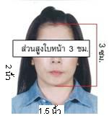
**ในกรณีที่ถือพาสปอร์ต สัญชาติไทย แต่พำนักอยู่ต่างประเทศ, ทำงานอยู่ต่างประเทศ หรือนักเรียน นักศึกษาศึกษาอยู่ต่างประเทศ กรุณาแจ้งเจ้าหน้าที่ของทางบริษัทให้ทราบทันที เพราะการยื่นขอวีซ่าจะมีเงื่อนไข และ ข้อกำหนดของทางสถานทูตต้องการเพิ่มเติม และ บางสถานทูตอาจไม่สามารถยื่นขอวีซ่าในประเทศไทยได้ ข้อกำหนดนี้รวมไปถึงผู้เดินทางที่ถือพาสปอร์ตต่างชาติด้วย**
***ในกรณีเด็กที่อายุต่ำกว่า 18 ปี หากรูปในหน้าแรกของพาสปอร์ตไม่ตรงกับในปัจจุบัน รบกวนทำพาสปอร์ตใหม่ ทางสถานทูตจะไม่รับยื่น หากเล่มไม่ได้รับการอัปเดทรูปให้เป็นปัจจุบัน***
- รูปถ่าย รูปถ่ายสีหน้าตรงขนาด 1.5 x 2 นิ้ว จำนวน 2 ใบ (พื้นหลังขาวเท่านั้น ถ่ายไม่เกิน 6 เดือนห้ามสวมแว่นตาหรือเครื่องประดับ ไม่ใส่คอนแทคเลนส์ รูปไม่เลอะหมึก และรูปจะต้องไม่ซ้ำกับวีซ่าเก่าที่เคยมี)
3 หลักฐานการเงิน ชื่อ-นามสกุลต้องตรงตามหน้าพาสปอร์ต
3.1 กรณีผู้เดินทาง ออกค่าใช้จ่ายเอง (ผู้สมัครที่มีอายุ16 ปีขึ้นไปออกค่าใช้จ่ายเองได้)
3.1.1 Bank Statement ออมทรัพย์ของธนาคารทั่วไป ส่วนตัวของผู้เดินทาง ย้อนหลัง 3 เดือน ที่ออกโดยธนาคาร (รบกวนลูกค้าทำรายการเดินบัญชี โดยการ ฝากหรือถอน ก่อน แล้วค่อยปรับยอดเงินในบัญชีไม่เกิน 7 วันก่อนวันยื่นวีซ่า
3.2 กรณีผู้เดินทางไม่ได้ออกค่าใช้จ่ายเอง (บุคคลที่สามารถรับรองค่าใช้จ่ายได้ ต้องเป็น พ่อ แม่ พี่น้อง ที่มีสายเลือดเดียวกัน หรือ สามีภรรยา เท่านั้น ในกรณีของลูกค้าที่ยื่นเกษียณอายุ หากให้บุตรออกค่าใช้จ่ายให้ จะต้องเป็นบุตรที่เดินทางด้วยเท่านั้น)
3.2.1. ต้องทำเป็นหนังสือรับรองค่าใช้จ่ายในการเดินทาง (Sponsor Letter) พร้อมเอกสารแสดงความสัมพันธ์ เช่น สูติบัตร ทะเบียนบ้าน ทะเบียนสมรส เป็นต้น
3.2.2 Bank Statement ที่ออกโดยธนาคาร ย้อนหลัง 3 เดือนของบุคคลที่ออกค่าใช้จ่าย ปรับยอดเงินในบัญชีไม่เกิน 7 วันก่อนวันยื่นวีซ่า
**ผู้เดินทางที่มีอายุตั้งแต่ 18 ปีขึ้นไป จะต้องมีบัญชีออมทรัพย์ส่วนตัวและขอ Bank Statement มาด้วยทุกท่าน ไม่ว่าจะออกค่าใช้จ่ายเองหรือมีผู้ออกค่าใช้จ่ายให้ก็ตาม
**สถานทูตไม่รับพิจารณาบัญชีติดลบ บัญชีฝากประจำ บัญชีกระแสรายวัน
บัญชีสหกรณ์ออมทรัพย์ พันธบัตร ตราสารหนี้ กองทุน และสลากออมสิน
ธ.อิสลาม ธ.อาคารสงเคราะห์ สหกรณ์ออมทรัพย์ต่างๆ
4 หลักฐานการทำงาน
- เจ้าของกิจการ หนังสือรับรองการจดทะเบียน(DBD)ที่มีชื่อของผู้เดินทางเป็นกรรมการหรือหุ้นส่วน อายุไม่เกิน 3 เดือน หรือ สำเนาใบทะเบียนการค้า(พค.0403)
- กิจการไม่จดทะเบียน จดหมายชี้แจงการทำงาน พร้อมเอกสารประกอบ เช่น รูปถ่ายร้าน สัญญาเช่าที่ โฉนดที่ดิน เป็นตัน
- เป็นพนักงาน หนังสือรับรองการทำงาน จากบริษัทฯ ระบุตำแหน่ง, เงินเดือน, วันเริ่มทำงาน, วันลางาน
(ขอเป็นภาษาอังกฤษมีอายุ 1 เดือน ชื่อ-นามสกุลต้องตรงตามหน้าพาสปอร์ต
ใช้คำว่า “TO WHOM IT MAY CONCERN” แทนชื่อสถานทูตที่ยื่น)
นักเรียนหรือนักศึกษา ใช้หนังสือรับรองการเรียนที่ออกจากสถาบันที่กำลังศึกษาอยู่
(ขอเป็นภาษาอังกฤษมีอายุ 1 เดือน ชื่อ-นามสกุลต้องตรงตามหน้าพาสปอร์ต
ใช้คำว่า “TO WHOM IT MAY CONCERN” แทนชื่อสถานทูตที่ยื่น)
5เอกสารส่วนตัว
- สำเนาทะเบียนบ้าน
- สูติบัตร(กรณีเด็กอายุต่ำกว่า 18 ปี)
- ทะเบียนสมรส/ทะเบียนหย่า/มรณะบัตร(ถ้ามี)
- ใบเปลี่ยนชื่อ-นามสกุล (ถ้ามีการเปลี่ยน)

- กรณีเด็กอายุไม่ถึง 18 ปี ไม่ได้เดินทางไปต่างประเทศพร้อมบิดา มารดา
- หากเด็กเดินทางไปกับบิดา จะต้องมีหนังสือยินยอมจากมารดา จากอำเภอต้นสังกัด (โดยบิดาจะต้องคัดหนังสือยินยอมระบุให้บุตรเดินทางไปต่างประเทศกับมารดา)พร้อมแนบสำเนาบัตรประชาชนหรือหน้าพาสปอร์ตมารดามาด้วย
- หากเด็กเดินทางกับมารดา จะต้องมีหนังสือยินยอมจากบิดา จากอำเภอต้นสังกัด (โดยบิดาจะต้องคัดหนังสือยินยอมระบุให้บุตรเดินทางไปต่างประเทศกับบิดา) พร้อมแนบสำเนาบัตรประชาชนหรือหน้าพาสปอร์ตบิดามาด้วย
- หากเด็กไม่ได้เดินทางพร้อมกับบิดาและมารดา ทั้งบิดาและมารดาจะต้องคัดหนังสือระบุยินยอมให้บุตรเดินทางไปต่างประเทศกับใคร มีความสัมพันธ์เป็นอะไรกันกับเด็ก จากอำเภอต้นสังกัด พร้อมแนบสำเนาบัตรประชาชนหรือหน้าพาสปอร์ตบิดาและมารดา
- กรณีเด็กที่บิดา-มารดาหย่าร้าง จะต้องแนบสำเนาใบหย่า และมีการสลักหลังโดยมีรายละเอียดว่าฝ่ายใดเป็นผู้มีอำนาจปกครองบุตรแต่เพียงผู้เดียว
- กรณีเด็กอายุต่ำกว่า 18 ปี บิดา-มารดาลงชื่อรับรองในแบบฟอร์มสมัครวีซ่า พร้อมเดินทางมาสัมภาษณ์กับบุตรที่สถานทูตด้วย ทั้งสองท่าน (เฉพาะคิวเดี่ยวเท่านั้น)
- ท่านไม่จำเป็นต้องเซ็น รับรองสำเนาถูกต้อง ให้ท่านเซ็นเฉพาะ แบบฟอร์มใบคำร้องขอวีซ่าเท่านั้น
เอกสารยื่นวีซ่าอาจมีการปรับเปลี่ยนและขออัพเดทเพิ่มเติมได้ทุกเวลา หากทางสถานทูตแจ้งขอเพิ่มเติม
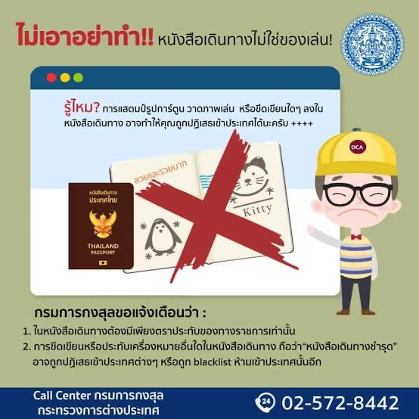
แบบฟอร์มสำหรับกรอกข้อมูลยื่นวีซ่าเชงเกนประเทศเชก
**หากท่านเคยโดนปฏิเสธการขอวีซ่ามาก่อน กรุณาแจ้งเจ้าหน้าที่ทัวร์ให้รับทราบตั้งแต่ที่ท่านทำการจองทัวร์เข้ามา เพื่อทำการแก้ไขในการขอวีซ่าในครั้งนี้ มิฉะนั้นหากท่านไม่แจ้งให้ทราบ อาจจะมีผลเสียต่อการขอวีซ่าของท่านในครั้งนี้**
(กรุณากรอกข้อมูลให้ครบถ้วนตามความเป็นจริง เนื่องจากจะมีผลต่อการพิจารณาวีซ่าของท่าน)

ชื่อ – นามสกุล ผู้เดินทาง [ภาษาไทย]…………………………………………………………………………..

1. นามสกุล [ภาษาอังกฤษ]…………………………………………………………………………….……...…
2. นามสกุลตอนเกิด [ภาษาอังกฤษ]…………………………………………………………………………….
3. ชื่อตัว [ภาษาอังกฤษ]………………………………………………………………………………….………
4. วัน /เดือน / ปี (ค.ศ.) เกิด……………………………………………………………………………………..
5. สถานที่เกิด (จังหวัด) ……………………………………………………………………………..……..……
6. ประเทศที่เกิด………………………………………………………………………………………………..…
7. สัญชาติปัจจุบัน .................................สัญชาติโดยกำเนิด หากต่างจากปัจจุบัน…………………………..
8. เพศ ชาย หญิง
9. สถานภาพ โสด แต่งงาน (จดทะเบียน) แต่งงาน (ไม่จดทะเบียน)
หย่า แยกกันอยู่ หม้าย
อื่นๆ (โปรดระบุ)…………….
10. ในกรณีเป็นผู้เยาว์ กรุณากรอก ชื่อตัว นามสกุล ที่อยู่(หากต่างจากผู้ขอ) และสัญชาติของผู้มีอำนาจปกครอง/ดูแลผู้เยาว์
………………………………………………………………………………………………………………
……………………………………………………………………………………………………………..
11. ที่อยู่ตามทะเบียนบ้านของผู้ขอ
…………………………………………………………………………………………………………………
………………………………………………………………………………รหัสไปรษณีย์……………………
หมายเลขโทรศัพท์มือถือ.................................................................
อีเมล.............................................
12. อาชีพปัจจุบัน(หากค้าขาย ให้ระบุด้วยว่าค้าขายอะไร เช่น ขายเสื้อผ้า ขายอาหาร เป็นต้น) ........................................................................................................
13. ชื่อบริษัทหรือร้านค้า ที่อยู่ หมายเลขโทรศัพท์ / สำหรับนักเรียน นักศึกษา กรุณากรอกชื่อ ที่อยู่ของสถาบันศึกษา
…………………………………………………………………………………………………………………
………………………………………………………………………………………รหัสไปรษณีย์………………
หมายเลขโทรศัพท์ที่ทำงาน.................................................................
14. วีซ่าเชงเกนที่เคยได้รับในระยะเวลา 5 ปีที่ผ่านมา
ไม่เคย
เคยได้ ใช้ได้ตั้งแต่วันที่........................................ ถึงวันที่..............................................
15. เคยถูกพิมพ์ลายนิ้วมือเพื่อการขอวีซ่าเชงเก้นก่อนหน้านี้
ไม่เคย เคย (กรุณาระบุวันที่ หากทราบ)................................................
**กรณีลูกค้าเคยมีวีซ่าเชงเก้น รบกวนท่านถ่ายสำเนาหน้าวีซ่าเชงเก้นตัวล่าสุดแนบมาด้วย**
16. ท่านเคยถูกปฏิเสธวีซ่าหรือไม่
ไม่เคย เคย (เหตุผลในการปฏิเสธ)................................................

17. ความรับผิดชอบค่าใช้จ่ายในการดำรงชีพระหว่างการเดินทางและพำนักอยู่ของผู้ร้องขอ
ตัวผู้ขอวีซ่าเอง มีผู้อื่นออกให้(ญาติ/บริษัท/องค์กร)
กรุณาระบุชื่อ.................................................
สิ่งที่ช่วยในการดำรงชีพ …………………………………………………..….
เงินสด สิ่งที่ช่วยในการดำรงชีพ
เช็คเดินทาง เงินสด
บัตรเครดิต ที่พักที่มีผู้จัดหาให้
ชำระค่าที่พักล่วงหน้าแล้ว ค่าใช้จ่ายทั้งหมดระหว่างพำนักมีผู้ออกให้
ชำระค่าพาหนะล่วงหน้าแล้ว ชำระค่าพาหนะล่วงหน้าแล้ว
อื่นๆ (โปรดระบุ) อื่นๆ (โปรดระบุ)

************************************************
หมายเหตุ การอนุมัติวีซ่าเป็นดุลพินิจของทางสถานทูต ทางบริษัทไม่มีส่วนเกี่ยวข้องใดๆทั้งสิ้น ทั้งนี้บริษัทเป็นเพียงตัวกลางและคอยบริการอำนวยความสะดวกให้แก่ผู้เดินทางเท่านั้น

